BVK Technology · KOBRA
KOBRA Sonuç Raporu
Karapınar obruk risk analizi — çalıştırma sonuçları
Çalıştırma: 02.11.2026 15:37 · 44 obruk · 100 m ızgara · 308.512 hücre · süre 2,5 dk

1. Özet
Karapınar'da obruklar, kireçtaşı içinde yeraltı suyunun binlerce yılda açtığı boşlukların üstündeki toprak örtünün, yeraltı suyu çekildikçe desteğini kaybedip aniden çökmesiyle oluşur. Bu nedenle obrukların sayısı, sulama için yeraltı suyunun yoğun çekildiği 2000'lerden sonra hızla artmıştır.
Uydu radar ölçümlerine göre (2022–2024) bölgenin en hızlı çöken kesiminde zemin yılda yaklaşık 145 mm alçalıyor. Bu geniş alanlı oturma doğrudan obruk değildir; yeraltı suyunun azaldığını gösteren bir belirtidir. Obruklar çoğunlukla hızlı çöken alanların kenarında açılmıştır.
Risk haritasının en riskli %10'luk kesimi, modelin eğitimde görmediği bölgelerdeki obrukların yaklaşık %80 kadarını içine aldı. En yüksek risk sınıfı (tanım gereği alanın %1'i, yaklaşık 31 km²) bilinen obruk kümelerinin çevresinde toplanıyor.
Yeraltı suyu bugünkü hızla (yılda yaklaşık 1 m) düşmeye devam ederse Konya havzasında 2026–2040 arasında yaklaşık 440 (olası aralık 293–594) yeni obruk bekleniyor. Düşüş durdurulursa beklenen sayı yaklaşık 139 (olası aralık 66–225). Bu fark, su seviyesi sabitlendiğinde boşlukların büyümesinin ne kadar yavaşlayacağına ilişkin henüz doğrulanmamış bir varsayıma dayanır.
Çevresinde (1 km) en yüksek risk görülen yerleşimler: Seyithacı Yaylası, Çıralı Yaylası, Küçükkarakuyu Yaylası, Büyükkarakuyu Yaylası, Kanlıarkaç Yaylası. Bu sıralama göreli bir önceliklendirmedir; yerinde inceleme yerine geçmez.
Gösterge | Değer
Çalışma alanı | 33,30–34,00° D, 37,50–37,95° K
Izgara | 100 m · 308.512 hücre
Kullanılan obruk envanteri | 44 obruk
Topluluk modeli AUC (%95 GA) | 0,909 (0,87–0,94)
En riskli %10 alanda yakalanan obruk | %80
En hızlı çöken %1'lik kesim, düşey | −145 mm/yıl
2026'da AOI'de beklenen obruk | yaklaşık 23,2 / yıl
2026–2040, havza (mevcut eğilim) | 440 (293–594)
2026–2040, havza (düşüş durursa) | 139 (66–225)

Bu rapor bir tarama ve önceliklendirme çıktısıdır. Tek bir obruğun yerini ve tarihini öngörmez; bir yapının altında boşluk olup olmadığını söylemez. Ayrıntı için 7. bölüme bakın.

2. Obruk risk haritası
Harita, geçmiş obruklara yakınlık ile Random Forest modelinin sıra-ortalamasıdır. Koyu renkler göreli olarak daha riskli alanları gösterir; mavi daireler bu çalıştırmada kullanılan obruklardır.
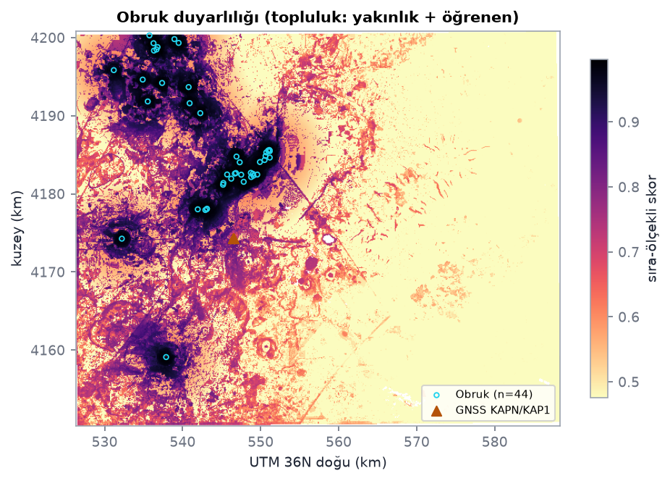
Şekil 1. Obruk duyarlılığı (100 m ızgara).

Doğrulama
Model, 5 km'lik bloklara ayrılan alanda her seferinde bir grup bloğu hiç görmeden eğitildi ve o bloklardaki obrukları ne kadar iyi sıraladığı ölçüldü. Yüzdeler, haritanın en riskli o kadarlık alanında yakalanan obruk oranıdır.
Model | AUC (%95 GA) | En riskli %1 | %5 | %10
Topluluk (yakınlık + öğrenen) | 0,909 (0,87–0,94) | %14 | %57 | %80
LightGBM | 0,892 (0,84–0,93) | %27 | %55 | %73
Random Forest | 0,893 (0,84–0,94) | %32 | %57 | %75
Lojistik regresyon | 0,869 (0,81–0,92) | %34 | %59 | %66
Yakınlık taban çizgisi | 0,872 (0,83–0,91) | %20 | %34 | %52
Klasik çekirdek (RBF Nyström) | 0,873 (0,82–0,92) | %20 | %52 | %64
Kuantum çekirdek (6 kübit) | 0,864 (0,80–0,91) | %23 | %41 | %66

Yalnızca geçmiş obruklara uzaklığa bakan taban çizgisi AUC 0,872 verdi; topluluk modeli buna 0,037 ekledi. Bu, arazi, sulama ve fay bilgisinin yakınlığın ötesinde sınırlı bir katkı yaptığını gösterir.
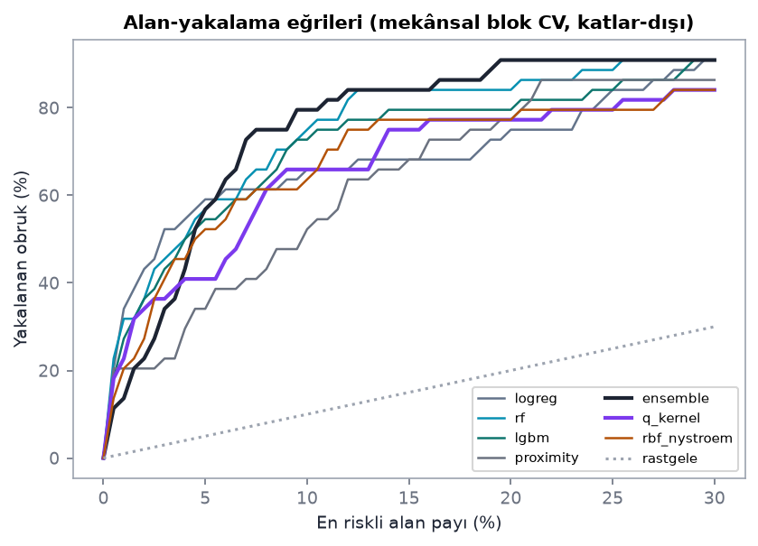
Şekil 2. Alan-yakalama eğrileri (katlar dışı).
Seçilen öğrenenin (Random Forest) en çok kullandığı öznitelikler: geçmiş obruğa uzaklık, obruk yoğunluğu, faya uzaklık, kil oranı, 3 km sulama yoğunluğu, eğim.

3. Yer hareketi (jeodezi)
COMET-LiCSAR uydu radar interferogramlarından küçük-baz (SBAS) yöntemiyle 2022–2024 hızları hesaplandı; yükselen ve alçalan yörüngeler birleştirilerek düşey bileşen çıkarıldı. Ölçüm, alanın yaklaşık %34 kadarında güvenilir (koherens ≥ 0,5); boş kalan kesimler çoğunlukla tarım alanlarıdır. En hızlı çöken %1'lik kesimde düşey hız yaklaşık −145 mm/yıl.
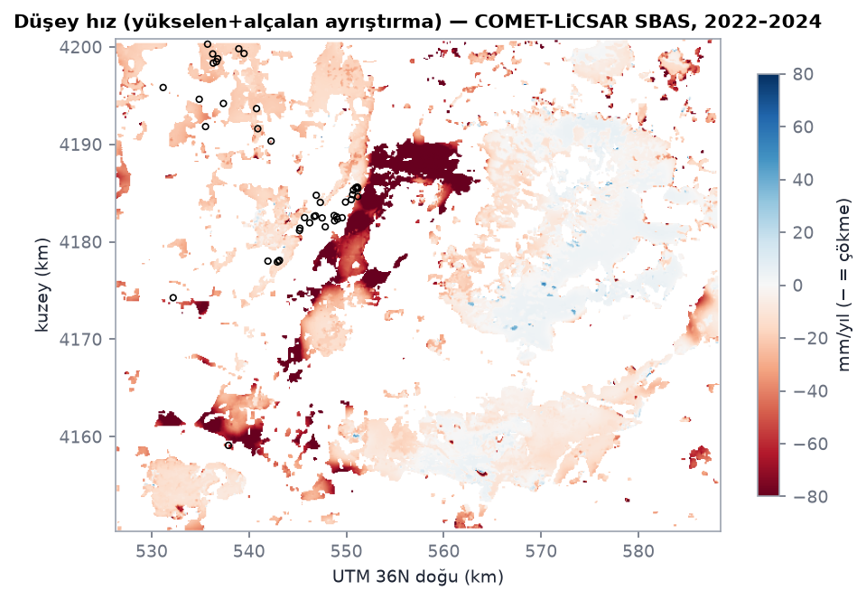
Şekil 3. Düşey yer hareketi, 2022–2024 (mm/yıl).
GNSS istasyonu | Dönem | Düşey hız | Doğu hızı
KAPN | 2009-01-16 → 2015-10-31 | −6,5 mm/yıl | 12,6 mm/yıl
KAP1 | 2020-09-15 → 2023-05-15 | −57,3 mm/yıl | −4,4 mm/yıl

KAP1 istasyonunda uydu radarı −106 mm/yıl, GNSS −57 mm/yıl düşey hız veriyor (oran 1,8). Dönemler (2022–2024 ve 2020–2023), ölçek (100 m piksel ve tek nokta) ve referanslama farklı; fark TUSAGA-Aktif verisiyle aynı döneme bağlanarak çözülmelidir.
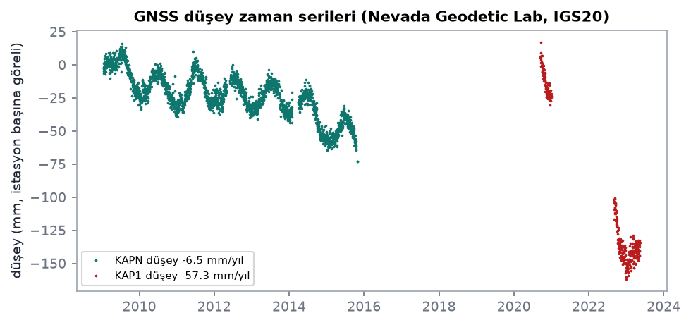
Şekil 4. GNSS düşey zaman serileri.

4. Yeraltı suyu senaryoları
Fizik tabanlı örtü-çökme simülatörü, kireçtaşındaki boşlukların üstündeki örtünün yeraltı suyu düştükçe nasıl taşıyamaz hâle geldiğini Monte Carlo yöntemiyle canlandırır. Kalibrasyon: 2000–2010: gözlenen 3, model 3,2; 2016–2019: gözlenen 32, model 25,2; 2020–2024: gözlenen 22, model 27,6 obruk/yıl.
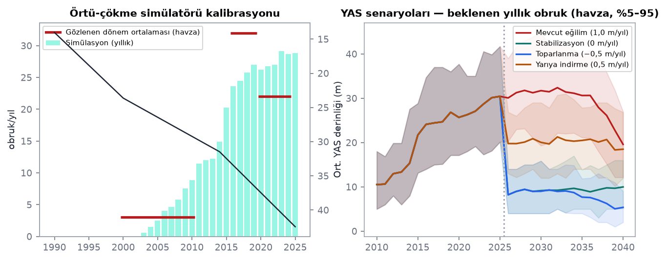
Şekil 5. Kalibrasyon ve senaryolar.
Senaryo (2026–2040, Konya havzası) | Beklenen obruk | %5–95 aralığı
Mevcut eğilim (1,0 m/yıl) | 440 | 293–594
Yarıya indirme (0,5 m/yıl) | 301 | 189–426
Stabilizasyon (0 m/yıl) | 139 | 66–225
Toparlanma (−0,5 m/yıl) | 120 | 51–200

Senaryolar arasındaki fark, su seviyesi sabitlendiğinde boşluk büyümesinin %30 oranında sürdüğü varsayımına (β) dayanır; bu değer kalibre edilmedi. DSİ kuyu verisiyle güncellenmelidir.

5. Yerleşimler
OpenStreetMap'teki 165 yerleşim noktası için 1 km çevrenin en riskli %10'luk dilimine göre risk sınıfı atandı (Çok yüksek: 10, Yüksek: 13, Orta: 61, Düşük: 38, Çok düşük: 43). Sıralama göreli bir önceliklendirmedir; yerinde inceleme yerine geçmez.
Yerleşim | Tür | Sınıf | En yakın obruk | Düşey hız | 2026–40 beklenen*
Seyithacı Yaylası | Mezra/yayla | Çok yüksek | 0,23 km | −32 mm/yıl | 2,0 / 0,6
Çıralı Yaylası | Mezra/yayla | Çok yüksek | 0,57 km | −22 mm/yıl | 1,9 / 0,6
Küçükkarakuyu Yaylası | Mezra/yayla | Çok yüksek | 0,76 km | −48 mm/yıl | 1,9 / 0,6
Büyükkarakuyu Yaylası | Mezra/yayla | Çok yüksek | 0,69 km | −47 mm/yıl | 1,8 / 0,6
Kanlıarkaç Yaylası | Mezra/yayla | Çok yüksek | 0,83 km | −18 mm/yıl | 1,8 / 0,6
İnoba | Mahalle | Çok yüksek | 0,22 km | −74 mm/yıl | 1,9 / 0,6
Akvıran Yaylası | Mezra/yayla | Çok yüksek | 1,01 km | −20 mm/yıl | 1,6 / 0,5
Menekirsesi Yaylası | Mezra/yayla | Çok yüksek | 1,35 km | −21 mm/yıl | 1,8 / 0,6
yayla | Mezra/yayla | Çok yüksek | 1,03 km | −19 mm/yıl | 1,7 / 0,5
Sekizli Yaylası | Mezra/yayla | Çok yüksek | 0,67 km | −18 mm/yıl | 1,9 / 0,6
Kolca Yaylası | Mezra/yayla | Yüksek | 1,23 km | −19 mm/yıl | 1,6 / 0,5
K. Sekizli Yaylası | Mezra/yayla | Yüksek | 1,02 km | −19 mm/yıl | 1,8 / 0,6
Kurtbasan Yaylası | Mezra/yayla | Yüksek | 1,47 km | −14 mm/yıl | 1,7 / 0,5
Sancaklar Yaylası | Mezra/yayla | Yüksek | 1,60 km | −12 mm/yıl | 1,7 / 0,5
Eşeli Yaylası | Mezra/yayla | Yüksek | 1,67 km | −16 mm/yıl | 1,7 / 0,5

* 1 km çevrede 2026–2040 arasında beklenen obruk sayısı: mevcut eğilim / su düşüşü durursa.

Örnek yorum kartı: Seyithacı Yaylası
Çok yüksek obruk duyarlılığı. Bu nokta, çalışma alanının en riskli %1 dilimi içinde.
- Obruk mühendisliği · yakınlık: En yakın bilinen obruk yaklaşık 233 m uzakta. Obruklar kümeler hâlinde oluşur: Konya'da yeni obrukların yaklaşık üçte ikisi eski bir obruğun 500 m çevresinde açılmıştır.
- Jeodezi · yer hareketi: Zemin yılda yaklaşık 32 mm çöküyor (uydu radarı, 2022–2024). Bu, yeraltı suyunun belirgin biçimde azaldığı bir alanın işaretidir; geniş alanlı oturma kendisi obruk değildir ama aynı nedene bağlıdır.
- Jeodezi · farklı oturma: Komşu noktalar arasındaki çökme farkı, yaklaşık 22 yılda yapılar için kabul edilen çatlak eşiğine (1/500 eğim farkı) ulaşacak hızda. Bu, binalarda zamanla çatlak oluşabileceğini gösterir; 100 m ölçekli bir tahmindir.
- Hidrojeoloji · yeraltı suyu baskısı: 3 km çevredeki arazide yaz sulama oranı yaklaşık %17; yeraltı suyu çekim baskısı orta düzeyde. Bu kesimde yeşil (sulanan) alan 2017'den bu yana artış eğiliminde.
- Topoğrafya · kapalı çukur: Yükseklik modelinde burada yaklaşık 8,9 m derinliğinde kapalı bir çukur görünüyor; eski bir obruk ya da yavaş bir çöküntü olabilir (yerinde bakılmalı).
- Model · olasılık: Model, bu noktanın 1 km çevresinde önümüzdeki 1 yıl içinde en az bir obruk açılma olasılığını yaklaşık %13,0 olarak tahmin ediyor (göreli gösterge; belirsizliği yüksek).
Ne yapmalı?
- Bu hücre bilinen obruk kümelerinin içinde veya hemen yanında: yeni yapılaşma ve yeni kuyu açılması uzman değerlendirmesi olmadan yapılmamalı.
- Yollar, sulama hatları ve hayvan barınakları için düzenli gözle kontrol ve yerel izleme önerilir.
- Belediye/AFAD ile paylaşılmak üzere değişiklikleri fotoğraf ve konumla kaydedin.
- Bilinen bir obruğun kenarına yaklaşmayın: obruk kenarları alttan oyulmuş olabilir ve uyarı vermeden göçebilir.
- Yerde yeni dairesel çökme, halka şeklinde çatlak, kuyuda ani su seviyesi değişimi, eğilen direk/çit veya binada yeni çatlak fark ederseniz yaklaşmayın, çevreyi işaretleyin ve 112 Acil Çağrı Merkezi ile belediyenize/AFAD'a bildirin.

6. İzleme ağı ve kuantum hesaplama
Beklenen obruk yoğunluğunu en iyi kapsayan ve birbirinden en az 1,5 km uzak 5 izleme noktası (InSAR köşe yansıtıcısı, GNSS veya piyezometre) 16 aday arasından QUBO optimizasyonuyla seçildi.
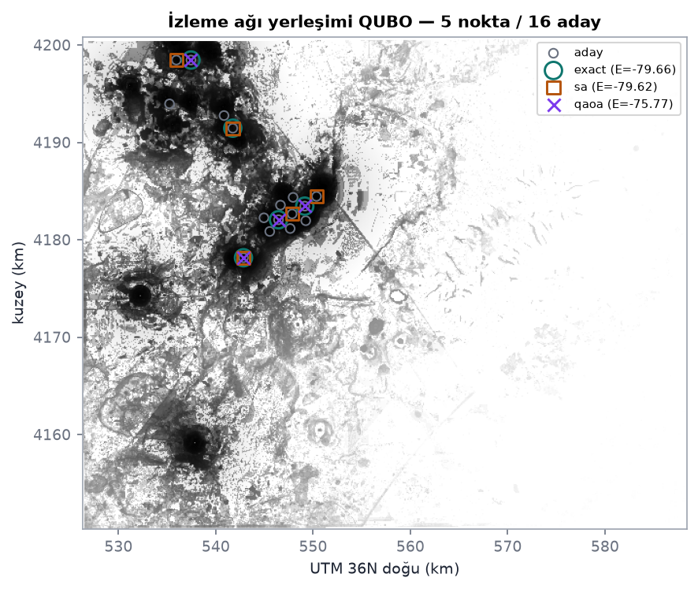
Şekil 6. Önerilen izleme noktaları.
Çözücü | Enerji | Kısıt sağlandı | Kapsanan risk | Süre (s)
Kesin arama | −79,665 | Evet | 2,589 | 1,2
Benzetimli tavlama | −79,618 | Evet | 2,563 | 0,1
QAOA (p=2) | −75,767 | Hayır | 2,091 | 89,3

Kuantum çekirdek AUC 0,864, aynı bütçeli klasik çekirdek 0,873 verdi; güven aralıkları örtüştüğü için aralarındaki fark anlamlı değil. En iyi klasik öğrenen (Random Forest) AUC 0,893 ile ikisinin de önünde.
Devre (IBM Heron'a derlendikten sonra) | 2 kübitlik kapı | Derinlik | Tahmini sadakat | Uygun
Q-çekirdek 6q×2 tekrar | 90 | 256 | 0,59 | Evet
Q-çekirdek 6q×1 tekrar | 36 | 107 | 0,77 | Evet
QAOA p=2, 16q | 781 | 721 | 0,02 | Hayır

7. Ne söyleyebiliriz, ne söyleyemeyiz?

Söyleyebildiklerimiz
- Bölgenin hangi kesimlerinin obruk açısından daha riskli olduğunu (göreli sıralama) söyleyebiliriz.
- Uydu radarı ve GNSS ile ölçülen geniş alanlı yer çökmesinin hızını söyleyebiliriz.
- Yeraltı suyu düşüşü sürerse önümüzdeki 15 yılda bölgede beklenen obruk sayısının büyüklüğünü (geniş bir aralıkla) söyleyebiliriz.

Söyleyemediklerimiz
- Bir obruğun tam olarak nerede ve ne zaman açılacağını söyleyemeyiz.
- Belirli bir evin, ahırın veya tarlanın altında boşluk olup olmadığını söyleyemeyiz; bunun için yerinde jeofizik etüt ve sondaj gerekir.
- 100 metreden küçük ayrıntıları ve uydu sinyalinin bozulduğu tarlalardaki hareketi göremeyiz.
- Kullanılan obruk envanteri eksiktir (bu çalıştırmada 44 obruk; AFAD'ın kaydı 741); harita tam envanter geldiğinde değişebilir.

Kurumlar için öneriler
- AFAD / Valilik: Çok yüksek ve yüksek sınıftaki yerleşimler için yerinde gözlem programı; obruk envanterinin (tarih, çap, derinlik, koordinat) açık ve makine okunur biçimde güncellenmesi motorun doğruluğunu en çok artıracak adımdır.
- Belediye / İl Özel İdaresi: Yüksek sınıflarda imar ve yapı izni süreçlerinde jeofizik zemin etüdü şartı; yol ve altyapı hatlarında periyodik kontrol.
- DSİ: Gözlem kuyusu seviyelerinin paylaşılması ve ruhsatsız kuyu çekiminin azaltılması; motor su düşüşü durduğunda 15 yıllık beklenen obruk sayısının yaklaşık üçte bire indiğini öngörüyor (varsayıma duyarlı).
- HGM / TKGM: KAP1/KAPN çevresinde TUSAGA-Aktif ve yeni GNSS noktalarıyla uydu radar hızlarının doğrulanması; önerilen 5 izleme noktasına köşe yansıtıcı veya GNSS kurulması.

8. Veri izlenebilirliği ve dosyalar
Kaynak | İstek | Başarılı / önbellek
copdem | 2 | 2
gem_faults | 2 | 2
licsar | 2 | 2
ngl | 2 | 2
osm | 2 | 2
soilgrids | 1 | 1
worldcover | 1 | 1

Bu çalıştırmanın çıktı klasöründeki dosyalar: KOBRA_harita.html, bolge_ozeti.txt, cv_metrics.csv, exp_annual_events.tif, hardware_readiness.csv, inventory_used.csv, p_event_1yr.tif, p_learner.tif, p_proximity.tif, physics_scenarios.csv, provenance.csv, q_susceptibility.tif, qubo_monitoring.csv, susceptibility.tif, yerlesim_kartlari.csv.

